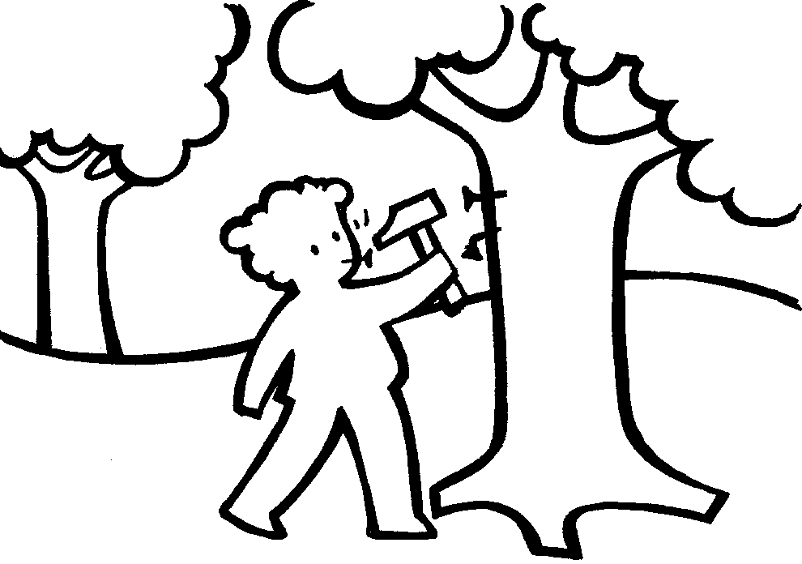  Lulu cloue dans l’arbre. | 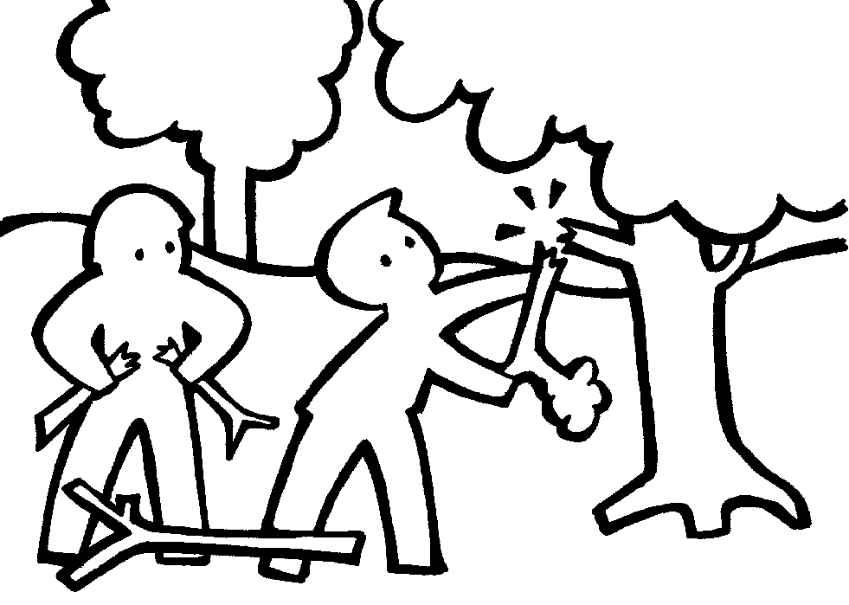  Olivier et Mélissa cassent les branches des arbres. | 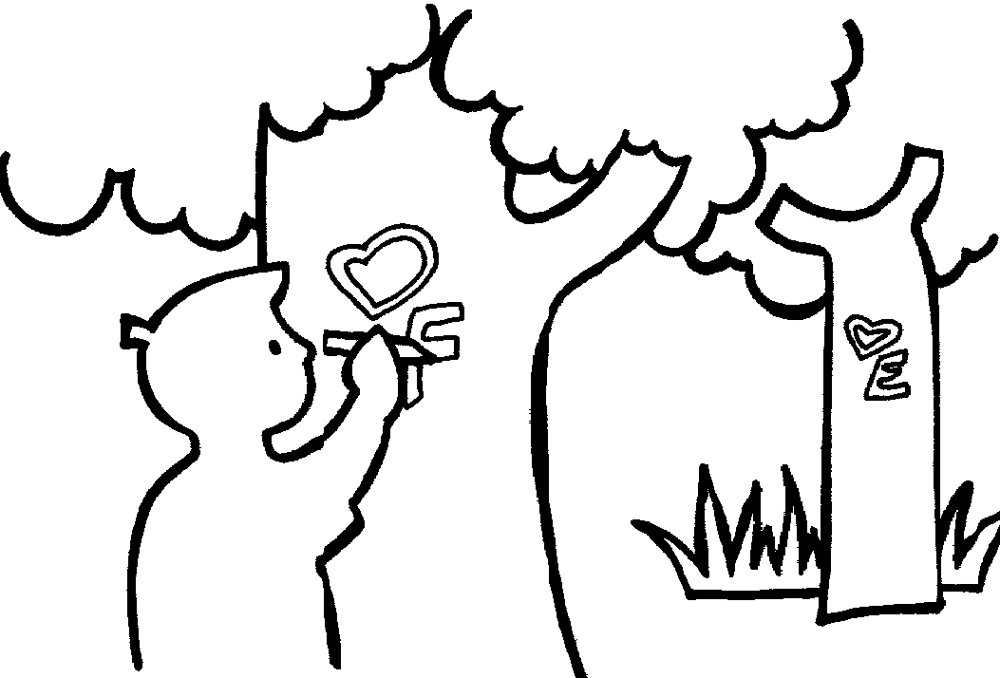  Camille dessine sur le tronc de l’arbre. | 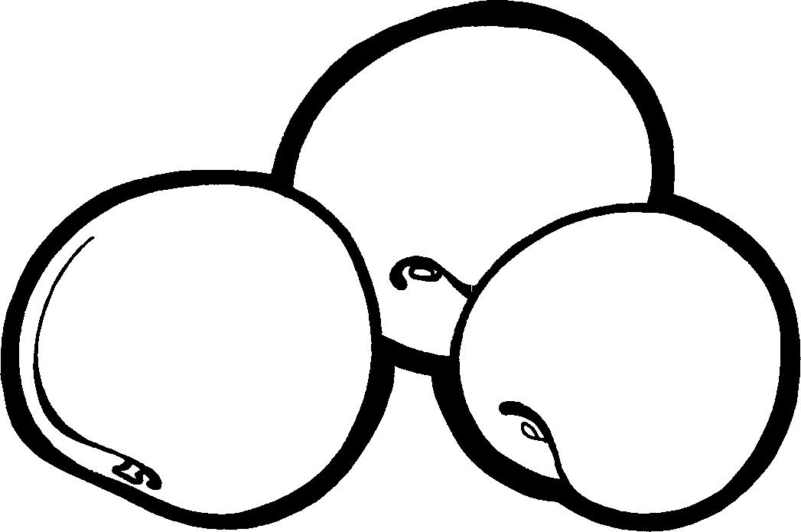  Les abricots sont orange.
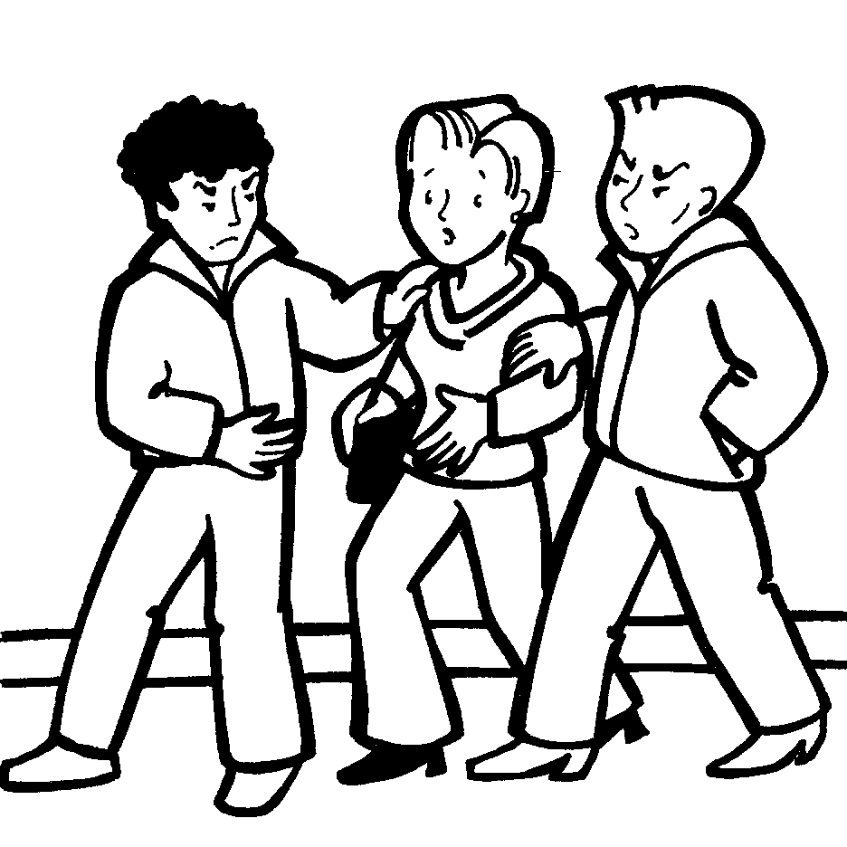  Les enfants se disputent. | 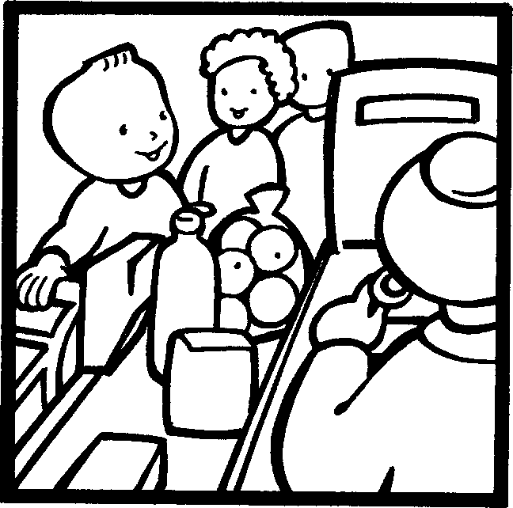  Il y a du monde à la caisse du magasin. |   L’algue est verte. | 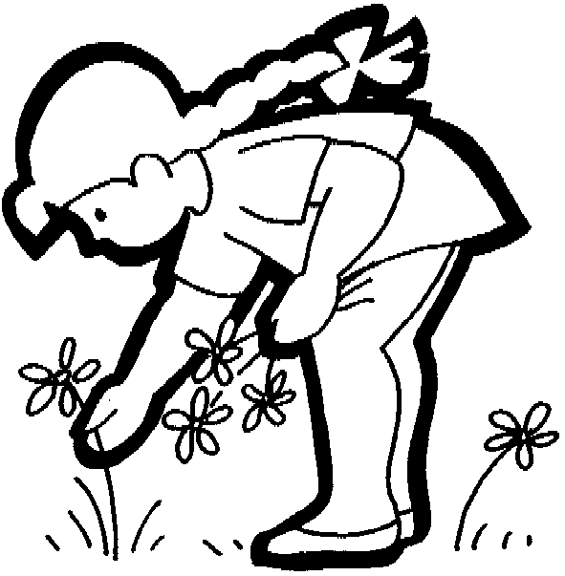  Sarah cueille des fleurs.
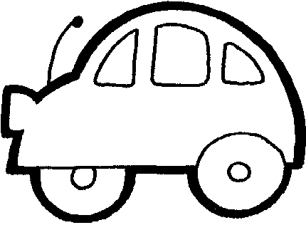  La voiture est rouge. |   L’eau du robinet est froide. | 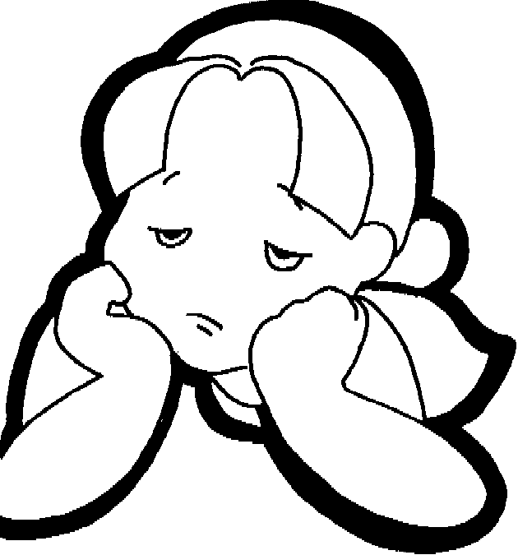  Manon est fatiguée. | 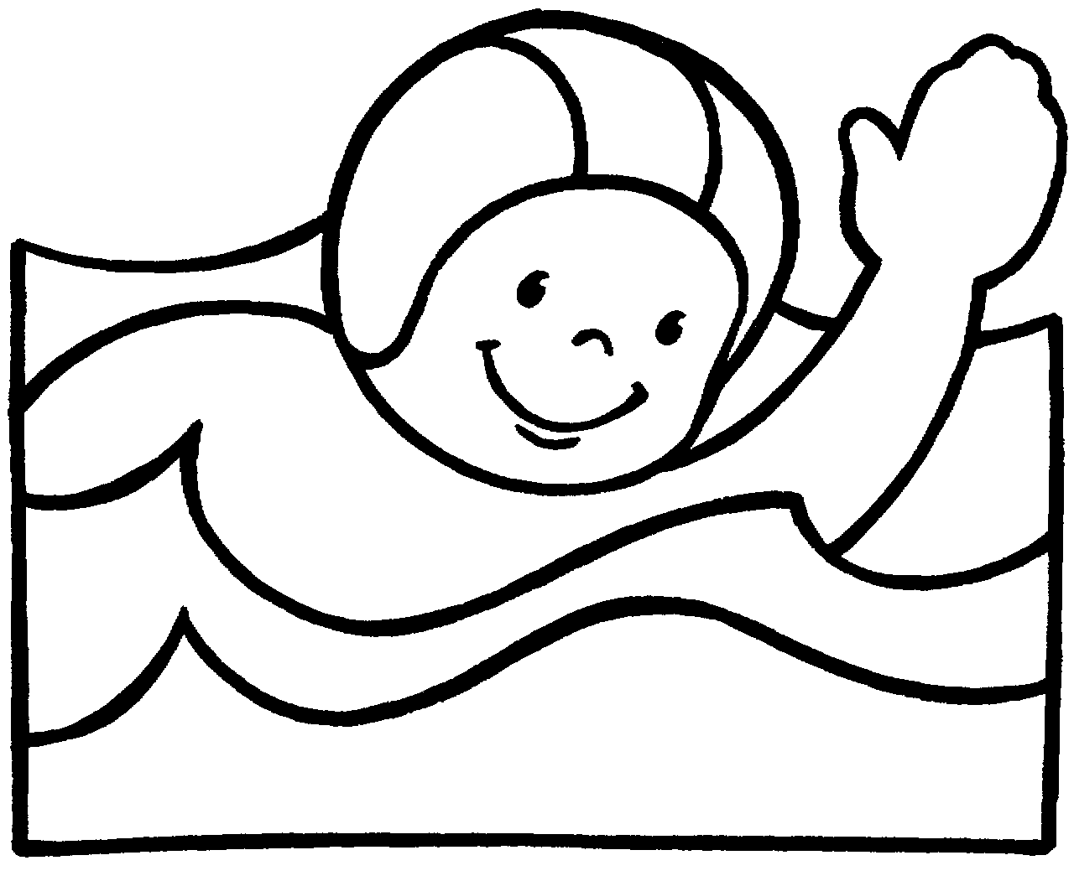  Yannis nage dans la piscine.
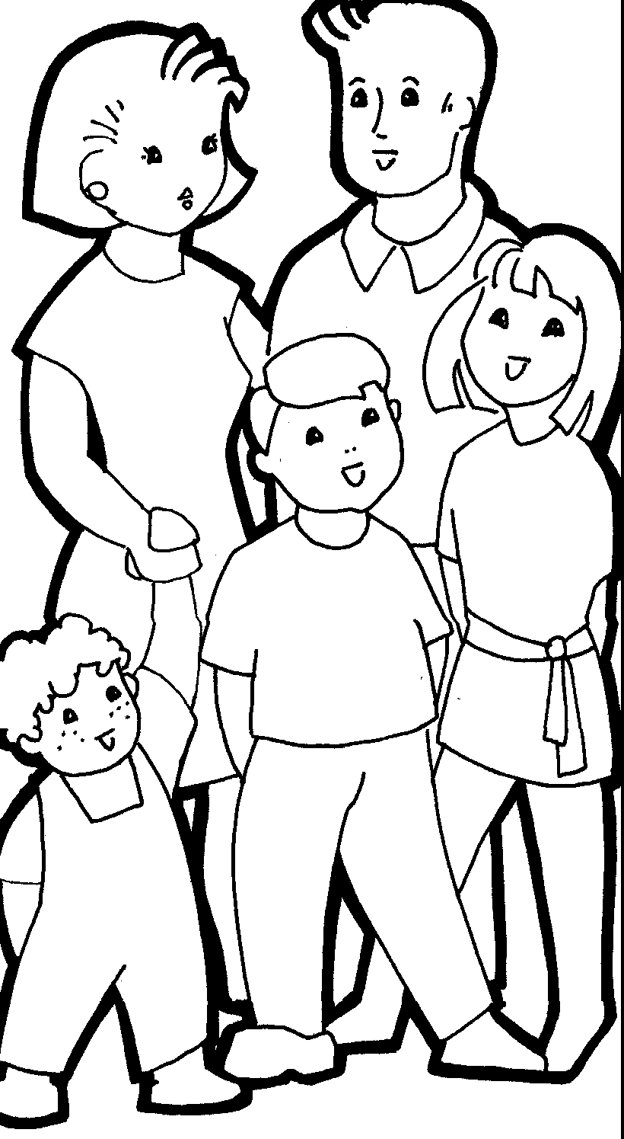  Il y a 5 personnes dans cette famille. |   Le ballon est rouge. | 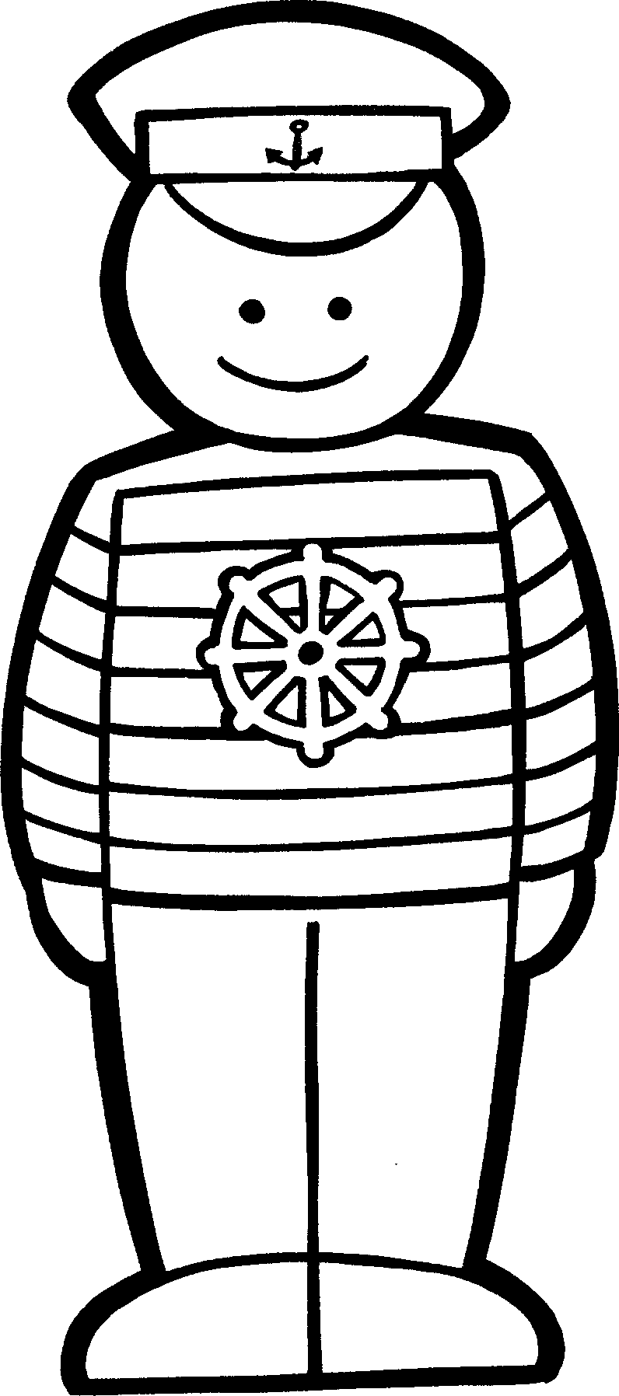  Le marin porte un képi bleu. | 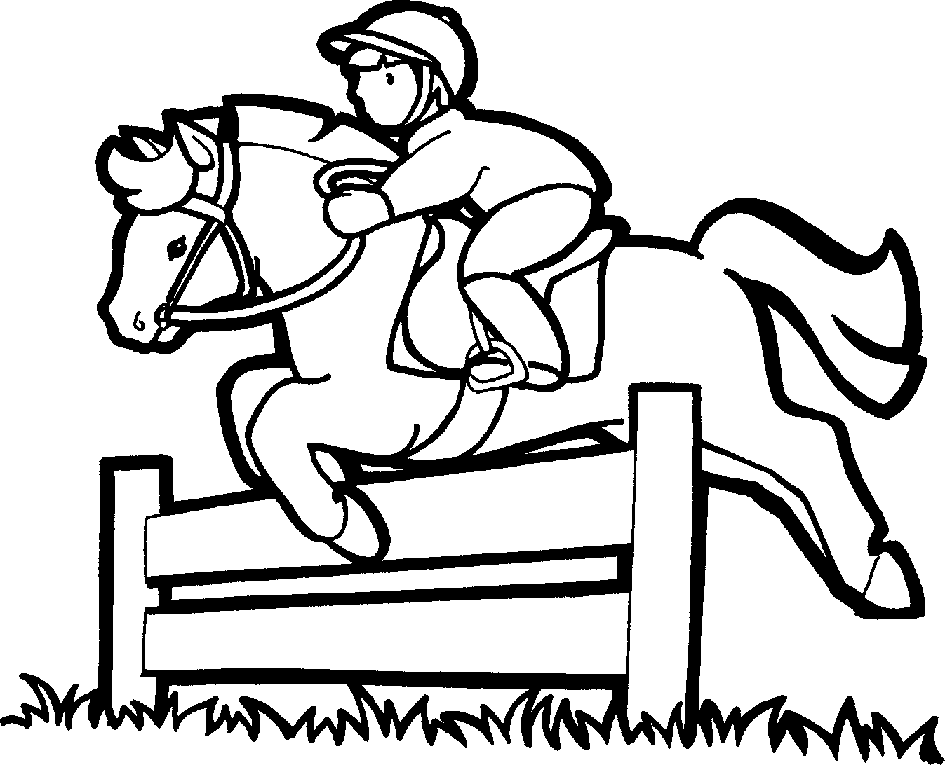  Le cheval saute l’obstacle.
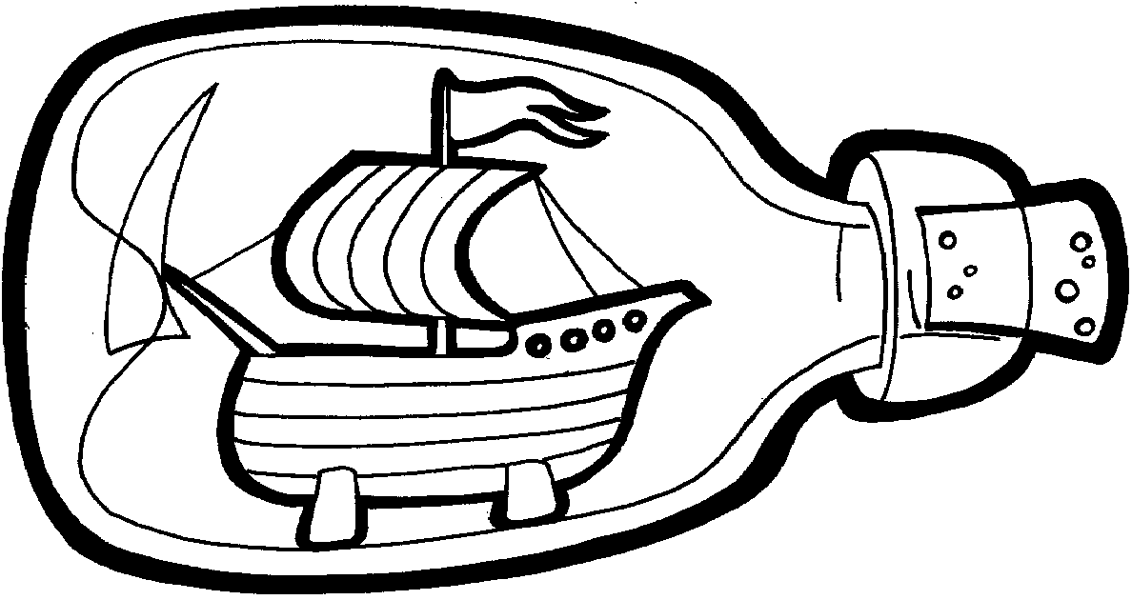  Il y a un bateau dans la bouteille. | 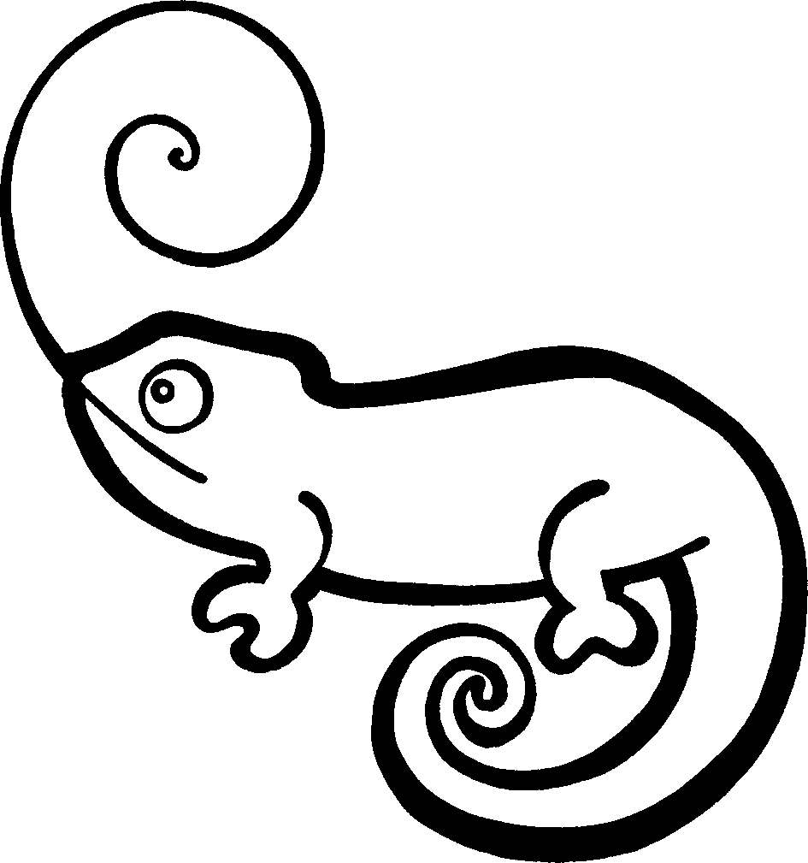  Le caméléon sort sa langue. | 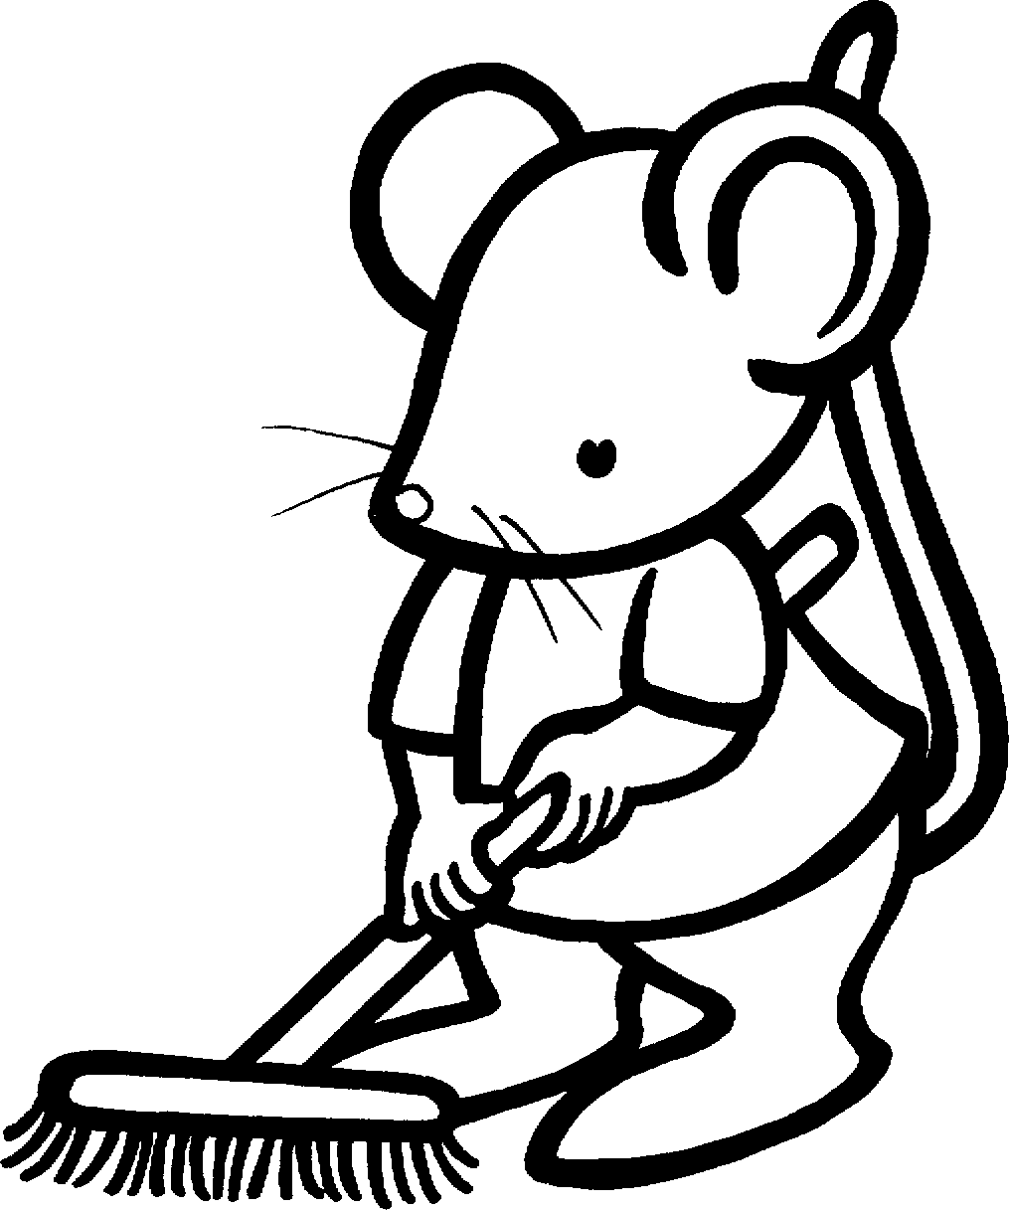  La souris grise balaye. | 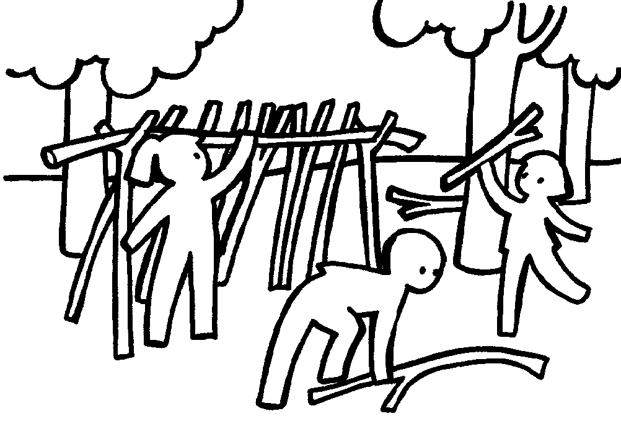  Les enfants construisent une belle cabane.
Mon prénom :

Le verbe existe.

Découpe les étiquettes et colle-les dans le tableau ci-dessous.
Il y a une action.  Souligne-la en rouge  Il y a une action. | Il n’y a pas d’action.  Il n’y a pas d’action

